LEI Nº 3385/2021

“Autoriza o Executivo Municipal a firmar Termo de Parceria com o Lar de Idosos São Francisco de Assis e dá outras providências”.

MOACIR OTÍLIO ALVES, PREFEITO MUNICIPAL DE PEDRO OSÓRIO, Estado do Rio Grande do Sul,

FAZ SABER, que a Câmara Municipal de Vereadores aprovou e eu sanciono e promulgo a seguinte Lei:

Art. 1º - Fica o Poder Executivo autorizado a firmar Termo de Parceria com o Lar de Idosos São Francisco de Assis, nos termos da Lei Federal nº 13.019/2014 e o Decreto Municipal nº 5610/2017, para custear as despesas de manutenção e conservação da entidade, durante o ano de 2022, no valor total de até R$ 20.700,00 (vinte mil e setecentos reais).

Parágrafo Único: o Poder Executivo ainda poderá ceder funcionários ao Lar de Idosos para o seu regular funcionamento, desde que não haja comprometimento das atividades regulares junto a Administração Pública.

Art. 2º - As despesas decorrentes do Art. 1º correrão por conta de orçamento próprio, de forma parcelada, mensalmente, sendo destinado à manutenção e conservação da instituição, que desenvolve programas assistenciais e acolhe idosos de nosso município.

Parágrafo único: Os repasses ficam condicionados a prestação de contas dos valores recebidos no mês anterior.

Art. 3º - A gestão fiscal restará sob a responsabilidade do conveniado Lar de Idosos São Francisco de Assis.

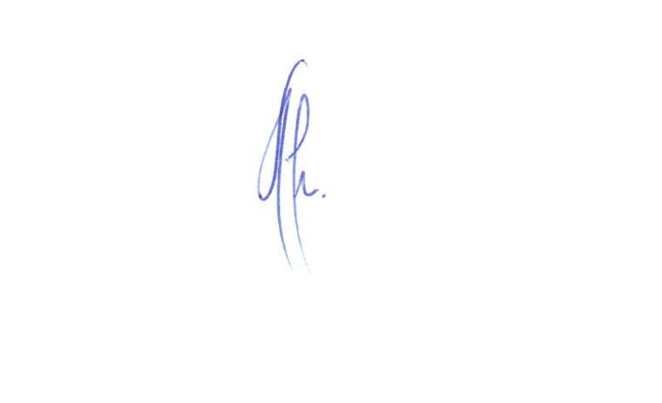
Art. 4º - Revogadas as disposições em contrário, esta Lei entrará em vigor na data de sua publicação.

Pedro Osório, 22 de dezembro de 2021.

MOACIR OTÍLIO ALVES
PREFEITO MUNICIPAL
Registre-se e Publique-se.

